Дисциплина: Системы на кристалле 2013г.

Лабораторная работа № 4 часть 2

Построение систем на кристалле с подчиненным процессорным ядром Microblaze.
Цель работы: изучение принципов построения систем на кристалле с подчиненным процессорным ядром Microblaze на ПЛИС фирмы Xilinx.

Основные теоретические сведения.

Принципы построения систем на кристалле с подчиненным процессорным ядром
Структура системы с подчиненным процессорным блоком показана на рис. 1. Внешние сигналы системы поступают в главный модуль, они могут передаваться в процессор непосредственно или после обработки – это зависит от выполняемой задачи. Внешние сигналы процессорного блока являются внутренними сигналами главного модуля.
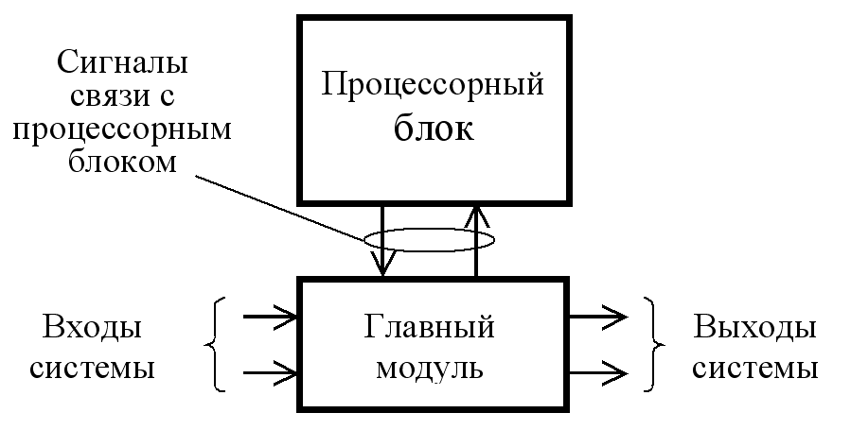
Рис. 1
При построении системы сначала создается проект в системе проектирования ISE, при этом желательно указать используемую отладочную плату. Сначала в проекте создается новый модуль – процессорный блок. Для создания этого блока используется система EDK. В ней выполняются все необходимые действия по созданию аппаратной платформы. После того, как построение процессорного блока в EDK завершено, в системе ISE создается и подключается к проекту главный файл на языке VHDL. После этого выполняются все остальные необходимые действия: задание ограничений пользователя, в том числе размещение внешних сигналов на контактах ПЛИС и реализация проекта. После этого в SDK создается программное обеспечение и выполняется загрузка в ПЛИС.

Пример построения простейшей системы на кристалле.
Рассмотрим процесс проектирования простейшей системы на основе отладочной платы Nexys-3. Сначала в системе ISE создается проект, в котором указывается тип отладочной платы Nexys-3. Если плата Nexys-3 не поддерживается и отсутствует в перечне системы ISE, то указывается ПЛИС XC6SLX16-CS324 (Speed Grade - 3).
После создания проекта возможны 2 варианта действий:
1. Создается главный модуль на языке VHDL, а затем генерируется процессорный блок на основе ядра MicroBlaze. Для этого в системе ISE из основного меню выполняется следующая последовательность: Project ⇒ New Source. В открывшемся окне выбирается пункт Embedded Processor, в поле File Name задается имя, после чего нажимается клавиша Next, а в следующем окне - Finish. В результате запускается XPS (Xilinx Platform Studio), а далее для создания процессорного блока надо следовать указаниям мастера Base System Builder, при этом выбирается PLB-system, а в окне Board Selection выбирается Nexys-3 (либо ПЛИС XC6SLX16-CS324).
2. Сначала генерируется процессорный блок на основе ядра MicroBlaze. Для этого в системе ISE из основного меню запускается Xilinx Platform Studio, и выполняются действия, указанные выше в п1.
В дальнейшем устанавливается объем памяти - не менее 16 KB, частота (Referency Clock) – 100.00, частота системы - 50.00.
В следующем окне задаются внешние устройства (либо удаляются ненужные). После этой операции фрагмент окна внешних устройств примет вид, показанный на рис. 1.
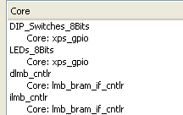
Рис. 1
Следует отметить, что в данном проекте сигналы ввода-вывода процессорного блока используются не для подключения кнопок и светодиодов, а в качестве параллельных портов общего назначения.
Созданный файл ограничений в папке data может использоваться в основной системе ISE.
После создания аппаратной платформы можно закрыть XPS и вернуться в ISE. Если основной модуль уже создан, то в окне Hierarchy выделяется созданный процессорный блок, а в окне Processes следует нажать View HDL Instantiation Template (см. рис.2а). После этого в основном модуле делаются необходимые добавления. (Здесь и далее system4, mb02 – возможные названия процессорного блока Microblaze)
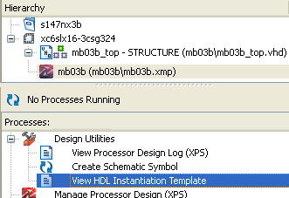
Рис. 2а
Если основной модуль еще не создан, в окне Processes следует выполнить Generate Top HDL Source. При корректном выполнении в обоих случаях проект примет вид, приведенный на рис. 2б.

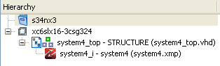
Рис. 2б

При создании файла ограничений можно использовать содержимое ранее созданного файла в папке data.
После создания файла ограничений основные составляющие системы определены, далее выполняется реализация проекта (Implement Design). Процесс реализации проекта занимает определенное время (5-6 минут), так как на этом этапе в состав системы включено процессорное ядро Microblaze.
После реализации проекта в окне Hierarchy надо выделить строку с процессорным блоком, а в окне Processes – активизировать строку Export Hardware Design to SDK with Bitstream (см. рис. 3).
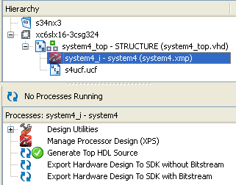
Рис. 3.
При запуске SDK необходимо указать расположение проекта, например: …\system4\SDK\SDK_Export\workspace_4. При этом надо найти путь к своему текущему проекту, так как по умолчанию Вам, вероятнее всего, будет предложен какой-то другой путь (по умолчанию предлагается последний из ранее использовавшихся). После этого открывается окно SDK, в котором надо создать новый проект (например, Hello World).
Исходный модуль программы задается следующим образом:

#include <stdio.h>
#include "platform.h"
#include <stdio.h>
#include "xgpio_l.h"
#include "xparameters.h"

void print(char *str);

int main()
{
// init_platform();
int i,v=0,sw,dd=2;
XGpio_WriteReg(XPAR_LEDS_BASEADDR, XGPIO_TRI_OFFSET, 0);
while(1) {
i=Xil_In32(XPAR_DIP_SWITCHES_BASEADDR);
v=i+6; sw=v;
Xil_Out32(XPAR_LEDS_BASEADDR, sw);
}
return 0;
}

Данная программа содержит бесконечный цикл, задаваемый оператором while. В этом цикле программа принимает число i, увеличивает его на константу, а затем полученное значение v выдается в качестве результата.
Идентификаторы XPAR_LEDS_8BITS_BASEADDR и XPAR_DIP_SWITCHES_8BITS_BASEADDR создаются системой проектирования, при необходимости их правильное наименование можно уточнить в файле xparameters.h.

В ассемблере данная программа может иметь следующий вид:
main:
000005d8: addik r1, r1, -16
000005dc: swi r19, r1, 12
000005e0: addk r19, r1, r0
6 {int i,v=0;
000005e4: swi r0, r19, 4
7 XGpio_WriteReg(XPAR_LEDS_8BITS_BASEADDR, XGPIO_ …, 0);
000005e8: imm -32448
000005ec: addik r3, r0, 4
000005f0: swi r0, r3, 0
9 i=Xil_In32(XPAR_DIP_SWITCHES_8BITS_BASEADDR);
000005f4: imm -32446
000005f8: addik r3, r0, 0
000005fc: lwi r3, r3, 0
00000600: swi r3, r19, 8
10 v=i+2;
00000604: lwi r3, r19, 8
00000608: addik r3, r3, 2
0000060c: swi r3, r19, 4
11 Xil_Out32(XPAR_LEDS_8BITS_BASEADDR, v);
00000610: imm -32448
00000614: addik r3, r0, 0
00000618: lwi r4, r19, 4
0000061c: swi r4, r3, 0
12}
00000620: bri -44 // 0x5f4 <main+28>
Бесконечный цикл начинается с адреса 000005d8 и заканчивается адресом 00000620.
Приведенный выше листинг получен при отключенной оптимизации, если оптимизация включена, то программы получаются короче. Адреса команд могут использоваться при отладке.

После успешной трансляции программу необходимо подключить (Add Source) к процессорному блоку, эта процедура выполняется в системе ISE. Программа (она имеет расширение elf) может располагаться в папке …system4\SDK\SDK_Export\workspace_4\hello_world_0\Debug\.
После подключения окно Hierarchy примет вид, показанный на рис 4.
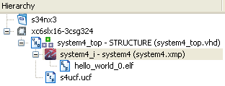
Рис 4. Окно Hierarchy
Для генерации bit-файла в окне Hierarchy выделяется главный файл, а в окне Processes – Generate Programming File. Файл download.bit, содержащий программу, формируется в папке system4\implementation. Этот файл загружается в ПЛИС из программы iMPACT.
Содержание главного модуля можно изменять, например, можно заменить фрагмент описания следующим блоком

entity soc1 is
port( clk, reset: in std_logic;
sw1: in std_logic_vector(0 to 7);
leds1: out std_logic_vector(0 to 7) );
end soc1;

architecture arh1 of soc1 is
COMPONENT mb03 PORT(
fpga_0_DIP_Switches_GPIO_IO_I_pin : IN std_logic_vector(0 to 7);
fpga_0_clk_1_sys_clk_pin, fpga_0_rst_1_sys_rst_pin : IN std_logic;
fpga_0_LEDS_GPIO_IO_O_pin : OUT std_logic_vector(0 to 7));
END COMPONENT;

attribute box_type : string;
attribute box_type of mb03 : component is "user_black_box";
signal r8i, r8o: std_logic_vector(0 to 7):=x"00";
signal ri: std_logic_vector(0 to 7):=x"00";

begin
Inst_mb03a: mb03 PORT MAP(fpga_0_DIP_Switches_GPIO_IO_I_pin => r8i,
fpga_0_LEDS_GPIO_IO_O_pin => r8o,
fpga_0_clk_1_sys_clk_pin => clk,
fpga_0_rst_1_sys_rst_pin => (not reset) );

process (clk) begin --
if clk='1' and clk'event then
ri <= sw1+1; r8i <= ri; leds1 <= r8o;
end if;
end process;
END arh1;
После изменений надо заново выполнить реализацию и загрузку в ПЛИС.

Работа системы может отлаживаться с помощью моделирования (см. лаб. работу №3), логического анализатора ChipScope Pro (см. лаб. работу №1). Для моделирования необходимо задать файл внешних воздействий, как при моделировании обычной схемы. На рис. 5 приведен пример временной диаграммы моделирования.
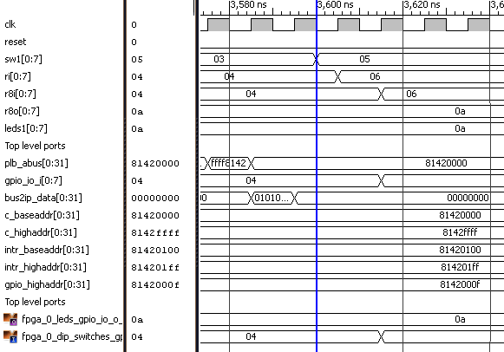
На рис.5 показаны внешние сигналы clk, reset, sw1 и leds1, внутренние сигналы основного блока ri, r8i, и r8o, а также некоторые из сигналов, формируемых в интерфейсных схемах процессорной системы.
Если после изменения программы временная диаграмма не изменяется, то можно сделать Project => Cleanup Project Files.
В логическом анализаторе можно задать три порта, разрядностью 12, 8 и 8. К порту разрядностью 12 подключаются 12 младших разрядов программного счетчика Trace_PC (разряды 20-31), к остальным портам – регистр r8i и r8o. После настройки логического анализатора надо заново выполнить реализацию и загрузку в ПЛИС, после чего можно просмотреть контролируемые сигналы в логическом анализаторе. При этом желательно сравнить состояния программного счетчика Trace_PC с результатами моделирования.

Порядок выполнения работы
1. Изучить принципы построения систем на кристалле с подчиненным процессорным ядром Microblaze Pro на приведенном выше примере.

2. Подключить к системе логический анализатор ChipScope Pro. Для исследования работы системы задать 3 порта с разрядностями 12, 8 и 8. К порту P0 подключаются 12 младших разрядов программного счетчика процессорного ядра Microblaze, к порту P1 – внутренний сигнал r8i, к порту P2 – результат. Проверить работу системы на логическом анализаторе.

3. Создать систему по заданию преподавателя.
Варианты дополнительных заданий:
3.1 Система содержит пятиразрядный вход, поступающие входные данные накапливаются на восьмиразрядном регистре r1 по формуле:
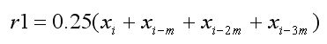
где m = 10 … 50 выбирается по согласованию с преподавателем.
Данные с выхода r1 поступают в процессор, где также выполняется сглаживание, как среднее двух поступивших значений. Старшие 4 разряда результата сглаживания поступают на выход. Определить реакцию системы на изменение входного сигнала.

